Изучение химии экстракции редкоземельных элементов моно-2-этилгексиловым эфиром 2-этилгексилфосфоновой кислоты
Аристова Т.И.^{1,2}, Королева Е.О.^{1,2}, Юрасова О.В ¹, Степанов С.И.²
Младший научный сотрудник
1 АО «Гиредмет» имени Н.П. Сажина. Москва, Россия
2 РХТУ им. Д.И. Менделеева, Москва, Россия
E-mail: tar02@bk.ru
Получение редкоземельных элементов (РЗЭ) является важной задачей современной науки и технологии [1]. Для разделения среднетяжелой группы РЗЭ зачастую применяют фосфорорганические экстрагенты [2]. В последнее время широкое применение нашел моно-2-этилгексиловый эфир 2-этилгексилфосфоновой кислоты (P507). Целью настоящей работы является изучение химии экстракции редкоземельных элементов среднетяжелой группы моно-2-этилгексиловым эфиром 2-этилгексилфосфоновой кислоты из хлоридных и нитратных сред.
Исследована экстракция РЗЭ 1М Р507 в керосине из хлоридных и нитратных растворов. Установлено, что наиболее эффективно экстракция РЗЭ 1М P507 в керосине протекает из растворов с pH ≥ 1. Время достижения экстракционного равновесия составляет 10 минут.

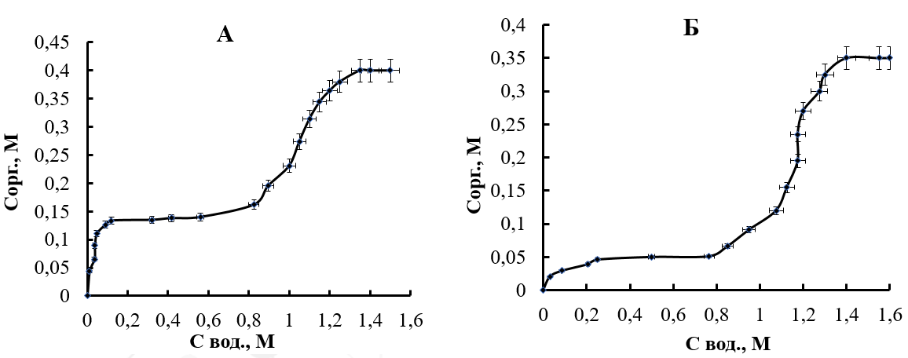
Экспериментально получены изотермы экстракции Gd и Eu 1М P507 в керосине при 25±0,1°С (рис. 1).
Рис. 1. Изотерма экстракции Gd(NО₃)₃ 1 М P507 в керосине, Б – Изотерма экстракции Eu(NО₃)₃ 1 М P507 в керосине
На графиках наблюдается резкий скачок концентрации РЗЭ в органической фазе, что указывает на образование различных экстрагируемых комплексов ([LnA₃·(HA)₃], LnA₃).
Была изучена зависимость коэффициента распределения от порядкового номера для всего ряда лантаноидов при экстракции РЗЭ из смешанных растворов в области далёкой от насыщения. Коэффициент распределения растёт плавно с увеличением атомного номера. Лучше экстрагируются элементы среднетяжелой группы и иттрий.
Авторы статьи выражают благодарность ИАСЦ АО «Гиредмет» за проведение физико-химических анализов.
Литература
1. Поляков Е.Г., Нечаев А.В., Смирнов А.В. Металлургия редкоземельных металлов. М.: Металлургиздат, 2018. 732 с. https://urait.ru/bcode/566953
2. Hidayah N. N., Abidin S. Z. The evolution of mineral processing in extraction of rare earth elements using liquid-liquid extraction: A review // Minerals Engineering. 2018. Vol. 121. P. 146–157. DOI: 10.1016/j.mineng.2018.03.018

